**федеральное государственное автономное образовательное учреждение высшего образования**



**МОСКОВСКИЙ ПОЛИТЕХНИЧЕСКИЙ УНИВЕРСИТЕТ**

**(ВЫСШАЯ ШКОЛА ПЕЧАТИ И МЕДИАИНДУСТРИИ)**

**(Факультет информационных технологий)**

***(Институт Принтмедиа и информационных технологий)***

***Кафедра Информатики и информационных технологий***

**направление подготовки**

**09.03.02 «Информационные системы и технологии»**

**ЛАБОРАТОРНАЯ РАБОТА № 2**

**Дисциплина:** Введение в программирование

____________________________________________________________________

**Тема:** Циклы и ветвления

____________________________________________________________________

**Выполнил(а): студент(ка) группы:** 221-373

Гайдарь Максим Денисович

(Фамилия И.О.)

**Замечания: _________________________________________________________**

**____________________________________________________________________**

**____________________________________________________________________**

**Москва2022**

**Отчет по работе**

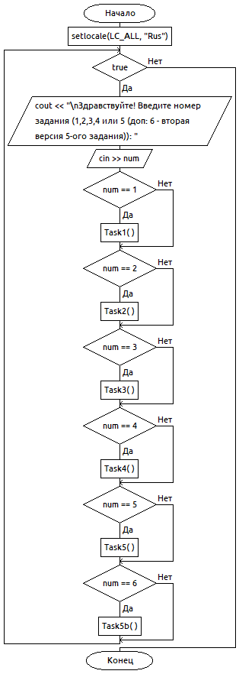

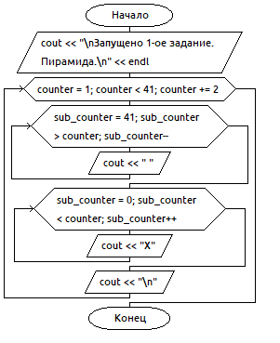

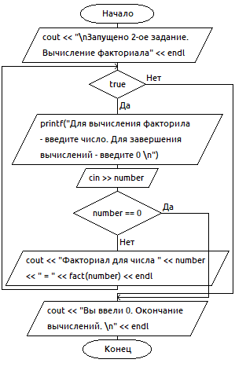

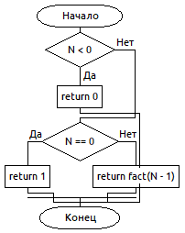

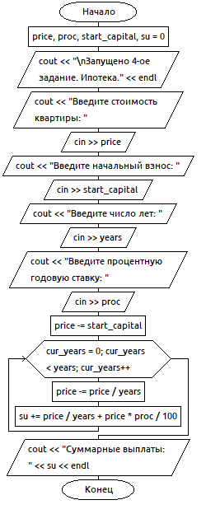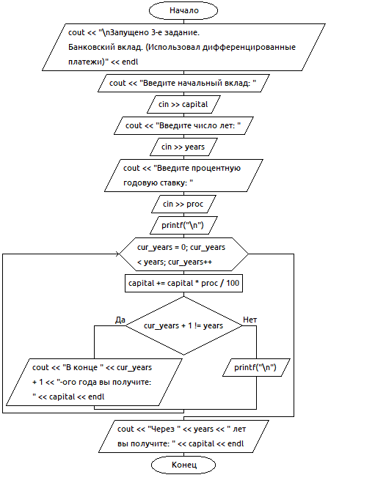

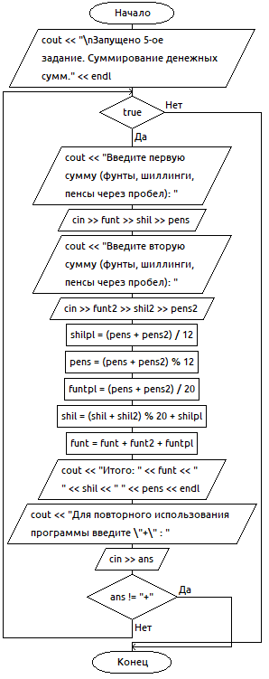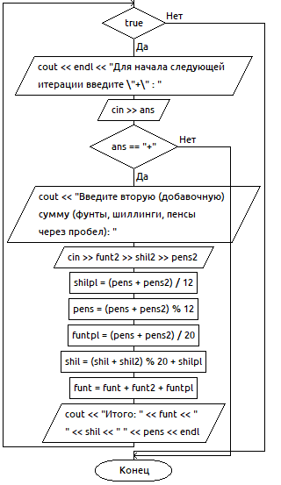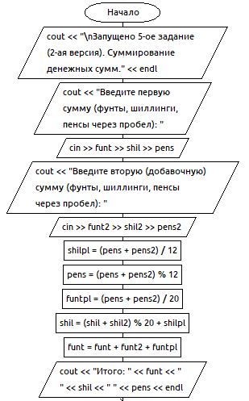

**Код программы:**

#include <iostream>

using namespace std;

void Task1()

{

cout << "\nЗапущено 1-ое задание. Пирамида.\n" << endl;

for (int counter = 1; counter < 41; counter+=2)

{

for (int sub_counter = 41; sub_counter > counter; sub_counter--)

{

cout << " ";

}

for (int sub_counter = 0; sub_counter < counter; sub_counter++)

{

cout << "X";

}

cout << "\n";

}

}

int fact(int N)

{

if (N < 0)

return 0;

if (N == 0)

return 1;

else

return N * fact(N - 1);

}

void Task2()

{

cout << "\nЗапущено 2-ое задание. Вычисление факториала" << endl;

int number;

while (true)

{

printf("Для вычисления факторила - введите число. Для завершения вычислений - введите 0 \n");

cin >> number;

if (number == 0)

break;

cout << "Факториал для числа " << number << " = " << fact(number) << endl;

}

cout << "Вы ввели 0. Окончание вычислений. \n" << endl;

}

void Task3()

{

float capital, proc;

int years;

cout << "\nЗапущено 3-е задание. Банковский вклад. (Использовал дифференцированные платежи)" << endl;

cout << "Введите начальный вклад: "; cin >> capital;

cout << "Введите число лет: "; cin >> years;

cout << "Введите процентную годовую ставку: "; cin >> proc;

printf("\n");

for (int cur_years = 0; cur_years < years; cur_years++)

{

capital += capital * proc / 100;

if (cur_years + 1 != years)

cout << "В конце " << cur_years + 1 << "-ого года вы получите: " << capital << endl;

else

printf("\n");

}

cout << "Через " << years << " лет вы получите: " << capital << endl;

}

void Task4()

{

float price, proc, start_capital,su = 0;

int years;

cout << "\nЗапущено 4-ое задание. Ипотека." << endl;

cout << "Введите стоимость квартиры: "; cin >> price;

cout << "Введите начальный взнос: "; cin >> start_capital;

cout << "Введите число лет: "; cin >> years;

cout << "Введите процентную годовую ставку: "; cin >> proc;

price -= start_capital;

for (int cur_years = 0; cur_years < years; cur_years++)

{

cout << "Год: " << cur_years + 1 << ". Платеж за данный год: " << price/years + price*proc/100 << endl;

price -= price/years;

su += price / years + price * proc / 100;

}

cout << "Суммарные выплаты: " << su << endl;

}

void Task5()

{

cout << "\nЗапущено 5-ое задание. Суммирование денежных сумм." << endl;

string ans;

while (true)

{

int funt, shil, pens;

cout << "Введите первую сумму (фунты, шиллинги, пенсы через пробел): "; cin >> funt >> shil >> pens;

int funt2, shil2, pens2;

cout << "Введите вторую сумму (фунты, шиллинги, пенсы через пробел): "; cin >> funt2 >> shil2 >> pens2;

int shilpl, funtpl;

pens += pens2;

shil += shil2;

funt += funt2;

shilpl = pens / 12;

pens = pens % 12;

funtpl = pens / 20;

shil = shil % 20 + shilpl;

funt += funtpl;

cout << "Итого: " << funt << " " << shil << " " << pens << endl;

cout << "Для повторного использования программы введите \"+\" : "; cin >> ans;

if (ans != "+")

break;

}

}

void Task5b()

{

cout << "\nЗапущено 5-ое задание (2-ая версия). Суммирование денежных сумм." << endl;

string ans;

int shilpl, funtpl;

int funt, shil, pens;

int funt2, shil2, pens2;

cout << "Введите первую сумму (фунты, шиллинги, пенсы через пробел): "; cin >> funt >> shil >> pens;

cout << "Введите вторую (добавочную) сумму (фунты, шиллинги, пенсы через пробел): "; cin >> funt2 >> shil2 >> pens2;

pens += pens2;

shil += shil2;

funt += funt2;

shilpl = pens / 12;

pens = pens % 12;

funtpl = pens / 20;

shil = shil % 20 + shilpl;

funt += funtpl;

cout << "Итого: " << funt << " " << shil << " " << pens << endl;

while (true)

{

cout << endl << "Для начала следующей итерации введите \"+\" : "; cin >> ans;

if (ans == "+")

{

cout << "Введите вторую (добавочную) сумму (фунты, шиллинги, пенсы через пробел): "; cin >> funt2 >> shil2 >> pens2;

shilpl = (pens + pens2) / 12;

pens = (pens + pens2) % 12;

funtpl = (pens + pens2) / 20;

shil = (shil + shil2) % 20 + shilpl;

funt = funt + funt2 + funtpl;

cout << "Итого: " << funt << " " << shil << " " << pens << endl;

}

else

break;

}

}

int main()

{

setlocale(LC_ALL, "Rus");

int num;

while (true)

{

cout << "\nЗдравствуйте! Введите номер задания (1,2,3,4 или 5 (доп: 6 - вторая версия 5-ого задания)): "; cin >> num;

if (num == 1)

{

Task1();

}

if (num == 2)

{

Task2();

}

if (num == 3)

{

Task3();

}

if (num == 4)

{

Task4();

}

if (num == 5)

{

Task5();

}

if (num == 6)

{

Task5b();

}

}

}

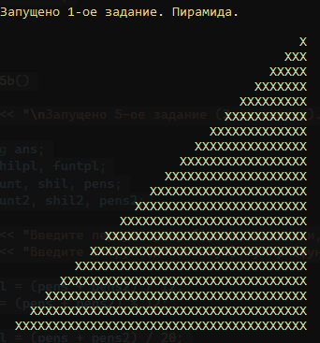**Результат работы:**

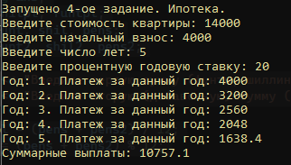

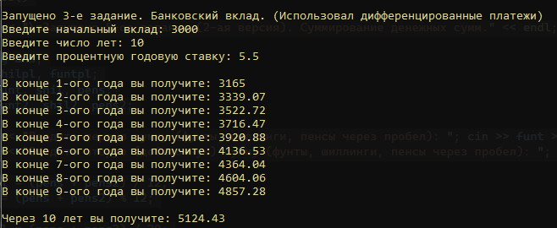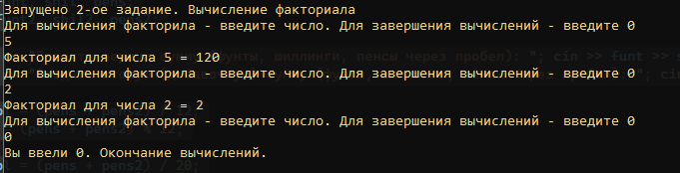 6

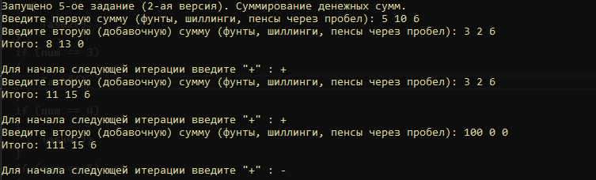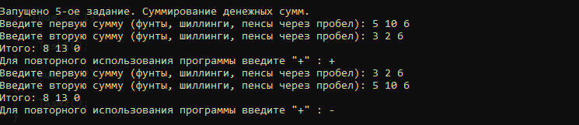Для пятой, на всякий случай – прикладываю две разные программы, поскольку один момент для меня звучал двояко.